Lampiran 1. Hasil Identifikasi Tumbuhan Daun kelor (Moringa oleifera)

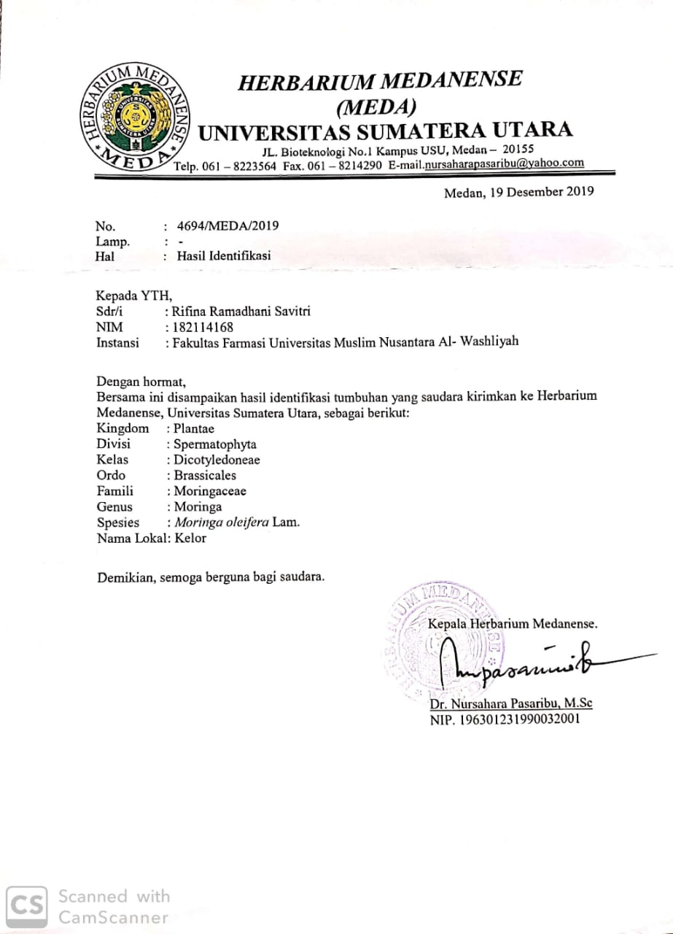

Lampiran 2 Bagan Alir Pembuatan Simplisia Daun Kelor (Moringa oleifera)
Daun Kelor

dibersihkan
dicuci dan ditiriskan
dikeringkan dalam lemari pengering
disortasi kering
Serbuk kasar Daun Kelor

dihaluskan menggunakan blender
disortasi kering
Serbuk Daun Kelor

Lampiran 3. Bagan Karakterisasi Simplisia Daun Kelor (Moringa oleifera)

      - Penetapan Kadar Air (Metode Azeotrop)
Toluen : Air
(100 : 1)

dimasukkan dalam labu alas bulat
dipasang dan didestilasi 2 jam
didinginkan selama 30 menit, sampai Toluen dan air memisah
dihitung volume air dalam tabung penerima
Toluen : Air
(100 : 1)

dimasukkan 2,5 gram serbuk simplisia dalam labu alas bulat berisi toluen yang telah jenuh
dipanaskan selama 120 menit sampai toluen mendidih diatur kecepatan 2 tetes perdetik
dibiarkan sampai semua air terdestilasi
dibiarkan tabung penerima dingin sampai air dan toluen memisah sempurna
dihitung volume air dalam tabung penerima
Volume air akhir

Lampiran 3. (lanjutan)
2. Penetapan Kadar Abu Total
Volume air akhir

ditimbang 3 gram
dimasukkan dalam kurs porselen dalam tanur dipijar dan ditara
dimasukkan kurs porselen dalam tanur dipijar pada suhu 600°C selama 3 jam
dikeluarkan dan didinginkan
ditimbang
Berat Abu

Lampiran 4. Bagan Alir Preparasi Larutan Baku Nikotin 2,5 ppm
Larutan Baku Nikotin

Dipipet larutan baku nikotin sebanyak 0,25 ml

Dimasukkan ke dalam labu ukur 100 ml

Ditambahkan kloroform sampai garis batas

Dihomogenkan
Larutan Baku Nikotin 2,5 ppm

Lampiran 5. Bagan Alir Pembuatan Larutan Seri Standard
Larutan Baku Nikotin 2,5 ppm

Dipipet larutan baku nikotin sebanyak 0,25 ml

Dimasukkan ke dalam labu ukur 50 ml

Ditambahkan kloroform sampai garis batas

Dihomogenkan
Larutan Baku Nikotin 0,5, 1, 1,5, 2 dan 2,5 ppm

Lampiran 6. Bagan Alit Preparasi Sampel Urin Perokok Aktif
Sampel Urin

Diambil sampel urin

Diukur sebanyak 15 ml

Dimasukkan ke dalam gelas

Ditutup dan disimpan di dalam kulkas
Hasil

Lampiran 7. Bagan Alir Ekstraksi Urin Perokok Aktif dengan maserasi coupling elektrosintesis
Urin perokok 15 ml

Ditambahkan 15 ml kloroform
Dimasukkan ke dalam gelas
Dimaserasi selama 120 menit
Urin dan pelarut

Lampiran 8. Bagan Alir Ekstraksi Fase Padat Daun Kelor (moringa oleifera)
Serbuk Daun Kelor
(Moringa oleifera)

dilakukan variasi sebanyak 20, 25, 30, 35 dan 40 gram
dilewatkan hasil maserasi coupling elektrosintesis melalui kolom ekstraksi

ditambahkan 30 ml kloroform
Analisa kualitatif dan kuantitatif

Lampiran 9. Bagan Alir Spot Test dengan Reagen Cyanogen bromide
Hasil maserasi coupling elektrosintesis

Diteteskan 2 tetes ke dalam spot test
Ditetesi 2-3 tetes reagen uji Cyanogen Bromide
Diamati perubahan warna
Hasil kuning pekat

Lampiran 10. Bagan Alir Kromatografi Kertas (KKt)
Ekstrak nikotin sampel urin

Ditotolkan di kertas kromatografi
Dimasukkan ke dalam chamber yang berisi metanol dan kloroform dengan perbandingan 50:50
Diamati hingga pelarut mencapai tanda batas
Dikeluarkan kertas kromatografi dan dikeringkan
Ditandai bercak dan dihitung nilai Rf
Nilai Rf

Lampiran 11. Bagan Alir Uji Spektroskopi UV
Ekstrak nikotin sampel urin

Dinyalakan alat spektroskopi UV
Diatur panjang gelombang maksimum
Dimasukkan ekstrak nikotin ke dalam kuvet
Diukur nilai absorbansi dan konsentrasi sampel
Diamati data melalui grafik
Hasil

Lampiran 12. Perhitungan Hasil Kadar Air
Volume akhir air − Volume awal air
Kadar air = x 100%
Berat sampel mula − mula (g)

    - Kadar air daun kelor

Pengulangan 1.
Volume awal air (V_{o}) = 0,15 ml
Volime akhir air (V₁) = 0,3 ml
Berat sampel = 2,5 gram

V₁−V₀
Kadar air = 𝑥 100%
𝐵𝑒𝑟𝑎𝑡 𝑠𝑎𝑚𝑝𝑒𝑙

0,3 ml – 0,15 ml
= 𝑥 100%
2,5 gram

= 6%
Pengulangan 2.
Volume awal air (V₀) = 0,15 ml
Volime akhir air (V₁) = 0,35 ml
Berat sampel = 2,5 gram
V₁-V₀
Kadar air = 𝑥 100%
𝐵𝑒𝑟𝑎𝑡 𝑠𝑎𝑚𝑝𝑒𝑙

0,35 ml – 0,15 ml
= 𝑥 100%
2,5 gram

= 8%
Rata-rata kadar air = 6% + 8%

2
= 7%
Lampiran 13. Perhitungan Hasil Penetapan Kadar Abu Total
Berat abu yang diperoleh (g)
Kadar abu total = x 100%
Berat sample mula − mula (g)

1. Penenetapan Kadar Abu Total Daun Kelor

Pengulangan 1
Berat krus kosong = 52,82 gram
Berat kurs + abu = 52,95 gram
Berat abu = (Berat krus + abu) - (Berat krus kosong)
= 52,95 gram - 52,82 gram
= 0,13 gram
0,13 gram
Kadar abu total = x 100%
3 gram

= 4,3 %
Pengulangan 2
Berat krus kosong = 52,79 gram
Berat kurs + abu = 52,91 gram
Berat abu = (Berat krus + abu) - (Berat krus kosong)
= 52,91 gram - 52,79 gram
= 0,12 gram
0,12 gram
Kadar abu total = x 100%
3 gram

= 4 %

Rata – rata kadar Abu total = 4,3 + 4 %
2
= 4,15 %

Lampiran 14. Perhitungan Hasil Nilai Rf Kromatografi Kertas (KKt)

Rf | = | Jarak rambat yang ditempuh bercak noda
 |  | Jarak yang ditempuh eluen

Untuk sampel urine (daun kelor 20 gram) :

7,4 cm
Rf =
16 cm

= 0,46

Untuk sampel urine (daun kelor 25 gram) :

7,3 cm
Rf =
16 cm

= 0,46

Untuk sampel urine (daun kelor 30 gram) :

7,3 cm
Rf =
16 cm

= 0,46

Untuk sampel urine (daun kelor 35 gram) :

7,3 cm
Rf =
16 cm

= 0,46

Untuk sampel urine (daun kelor 40 gram) :

7,3 cm
Rf =
16 cm

= 0,46
Lampiran 15. Perhitungan Preparasi Larutan Baku 2,5 ppm
- Pembuatan larutan induk nikotin 2,5 ppm
V₁.N₁ = V₂.N₂
V₁. 1000 ppm = 100 ml. 2,5 ppm
V₁ = 0,25 ml
- Pembuatan larutan standart
Larutan standart 0,5 ppm
V₁.N₁ = V₂.N₂
V₁. 2,5 ppm = 50 ml. 0,5 ppm
V₁ = 10 ml
Larutan standart 1 ppm
V₁.N₁ = V₂.N₂
V₁. 2,5 ppm = 50 ml. 1 ppm
V₁ = 20 ml
Larutan standart 1,5 ppm
V₁.N₁ = V₂.N₂
V₁. 2,5 ppm = 50 ml. 1,5 ppm
V₁ = 30 ml
Larutan standart 2 ppm
V₁.N₁ = V₂.N₂
V₁. 2,5 ppm = 50 ml. 2 ppm
V₁ = 40 ml
Larutan standart 2,5 ppm
V₁.N₁ = V₂.N₂
V₁. 2,5 ppm = 50 ml. 2,5 ppm
V₁ = 50 ml

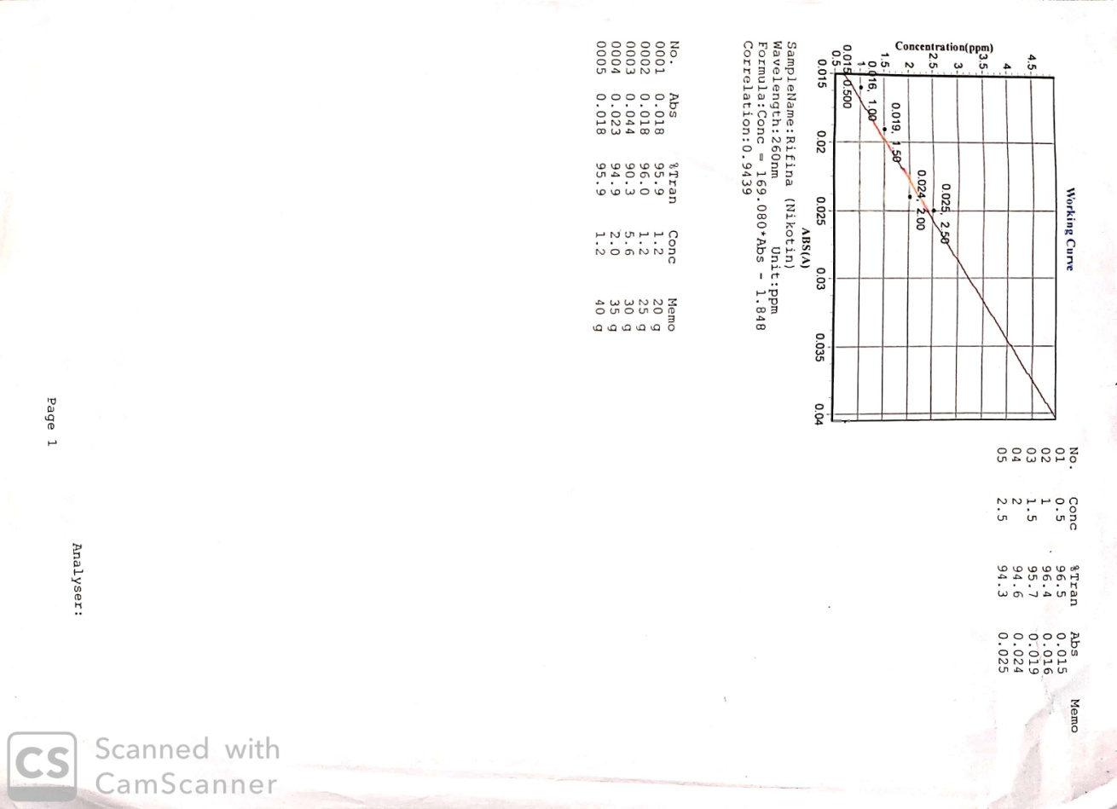
Lampiran 16. Hasil uji kuantitatif menggunakan spektrofotometri Ultraviolet Visible (UV-Vis)

Lampiran 17. Perhitungan Persamaan Regresi
No | Konsentrasi (x) | Absorbansi
1 | 0 | 0,00
2 | 0,5 | 0,015
3 | 1 | 0,016
4 | 1,5 | 0,019
5 | 2 | 0,024
6 | 2,5 | 0,025

No | X | Y | X² | Y² | Xy
1 | 0 | 0,00 | 0 | 0 | 0
2 | 0,5 | 0,015 | 0,25 | 0,000225 | 0,0075
3 | 1 | 0,016 | 1 | 0,000256 | 0,016
4 | 1,5 | 0,019 | 2,25 | 0,000361 | 0,0285
5 | 2 | 0,024 | 4 | 0,000576 | 0,048
6 | 2,5 | 0,025 | 6,25 | 0,000625 | 0,0625
Σ | 7,5 | 0,099 | 13,75 | 0,002043 | 0,1625
 | = 1,25 | = 0,0165 | ² = 2,291 | ² = 0,00034 | = 0,0270

Lampiran 17. (lanjutan)

Perhitungan intersep (a)

𝑎 = 𝛴𝑥𝑦 − (𝛴𝑥) (𝛴𝑦) / 𝑛
𝛴𝑥² − (𝛴𝑥)² / 𝑛
= 0,1625 − (7,5) (0,099) / 6
13,75 − (7,5)² / 6
= 0,1625 – 0,12375
13,75 – 9,375
= 0,03875
4,375
= 0,0088
Perhitungan slope (b)
b = - a
= 0,0165 – (0,0088) (1,25)
= 0,0055
Maka, persamaan regresinya adalah
y = bx + a
= 0,0055x + 0,0088

Lampiran 17. (lanjutan)
R²$= \frac{Σxy – (Σx) (Σy) / n}{\sqrt{(Σx^{2})- (Σ{x)}^{2 }/n)((Σy^{2})- (Σ{y)}^{2}/n)}}$
= $\frac{0,1625 – (7,5) (0,099) / 6}{\sqrt{(13,75)- (7,5)^{2 }/6) (0,002043)- (0,099)^{2}/6)}}$
= $\frac{0,1625 – 0,12375}{\sqrt{\left(13,75\right)- \left(9,375\right)(0,002043)- (0,001633)}}$
= $\frac{0,0388}{\sqrt{\left(4,375\right)(0,00041)}}$
= $\frac{0,0388}{\sqrt{0,0017}}$
= 0,0388
0,0412
= 0,94

Lampiran 17. (lanjutan)
Untuk mencari persamaan regresi linier digunakan persamaan Y = bx + a
- Absorbansi sampel urine (daun kelor 20 g) adalah 0,018
Y = bx + a
0,018 = 0,0055x + 0,0088
0,0055x = 0,018 - 0,0088
0,0055x = 0,0092
x = 0,0092
0,0055
= 1,67 mg
- Absorbansi sampel urine (daun kelor 25 g) adalah 0,018
Y = bx + a
0,018 = 0,0055x + 0,0088
0,0055x = 0,018 - 0,0088
0,0055x = 0,0092
x = 0,0092
0,0055
= 1,67 mg
- Absorbansi sampel urine (daun kelor 30 g) adalah 0,044
Y = bx + a
0,044 = 0,0055x + 0,0088
0,0055x = 0,044 - 0,0088
0,0055x = 0,0352
x = 0,0352
0,0055
= 6,4 mg

- Absorbansi sampel urine (daun kelor 35 g) adalah 0,023
Y = bx + a
0,023 = 0,0055x + 0,0088
0,0055x = 0,023 - 0,0088
0,0055x = 0,0142
x = 0,0142
0,0055
= 2,58 mg
- Absorbansi sampel urine (daun kelor 40 g) adalah 0,018
Y = bx + a
0,018 = 0,0055x + 0,0088
0,0055x = 0,018 - 0,0088
0,0055x = 0,0092
x = 0,0092
0,0055
= 1,67 mg

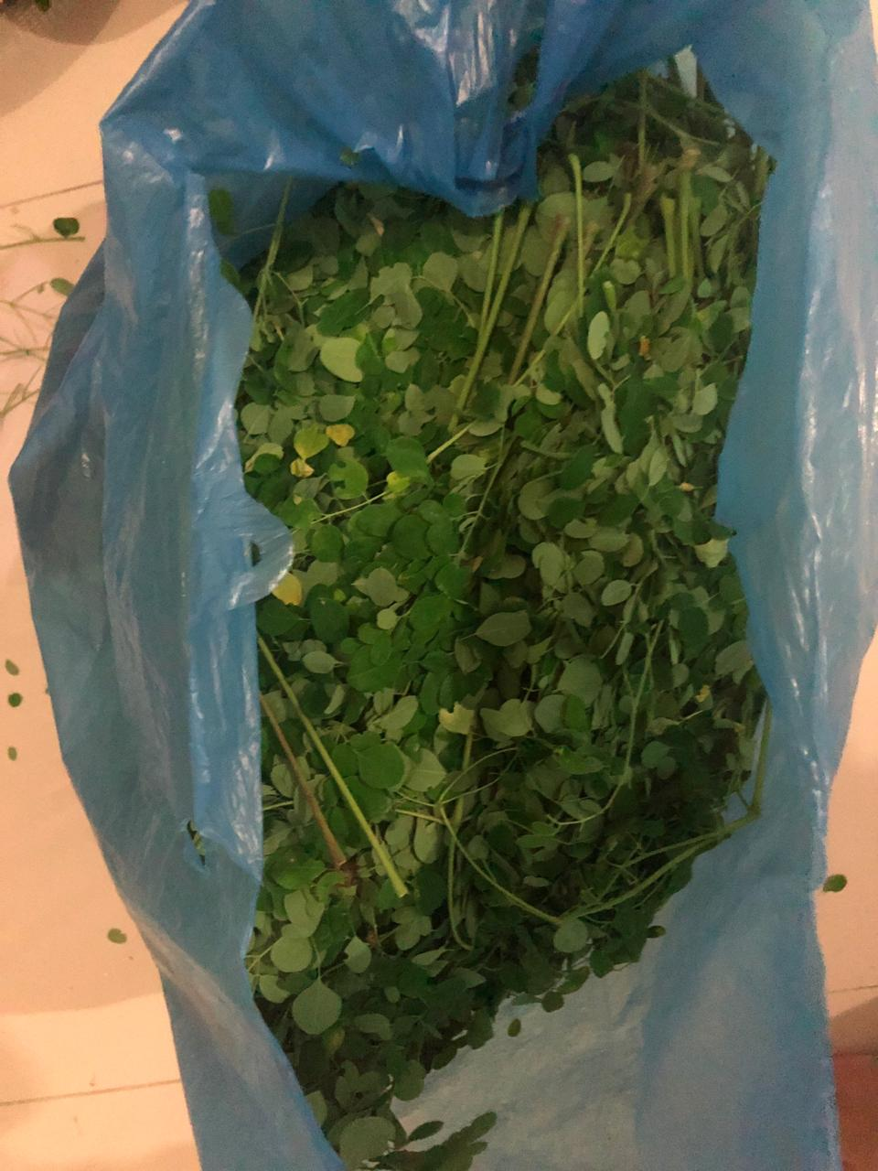
Lampiran 18. Dokumentasi Daun Kelor dan serbuk Daun Kelor

Daun Kelor (Moringa oleifera)

Serbuk Daun Kelor (Moringa oleifera) setelah aktifasi

Lampiran 19. SNI 06-3730-1995

Lampiran 20. Sampel penelitian Urin
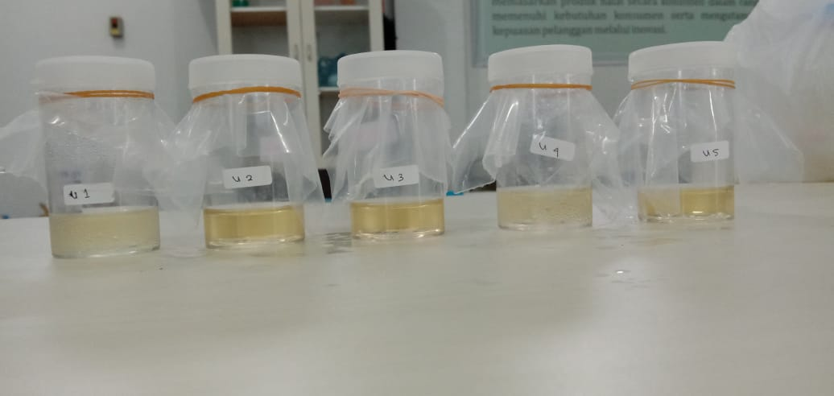

Sampel urin perokok

Lampiran 21. Proses dan Hasil elektrosintesis dan pH
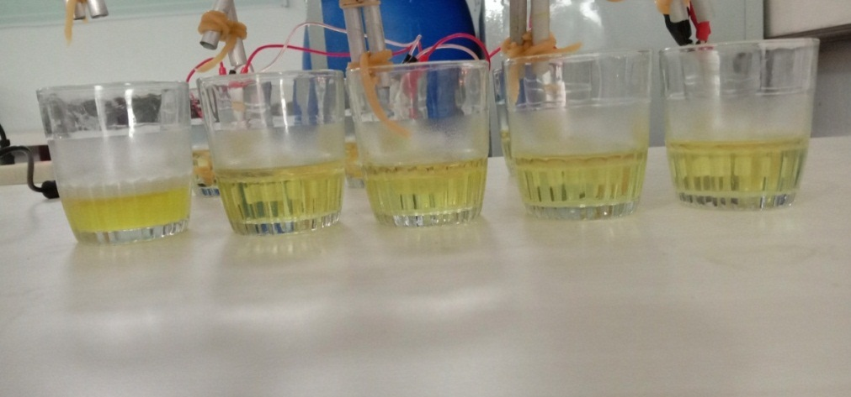

Proses ektraksi maserasi coupling elektrosintesis

Uji pH 9,5 nikotin urin perokok setelah di maserasi coupling elektrosintesis

Lampiran 22. Alat Spektrofotometer UV-Vis
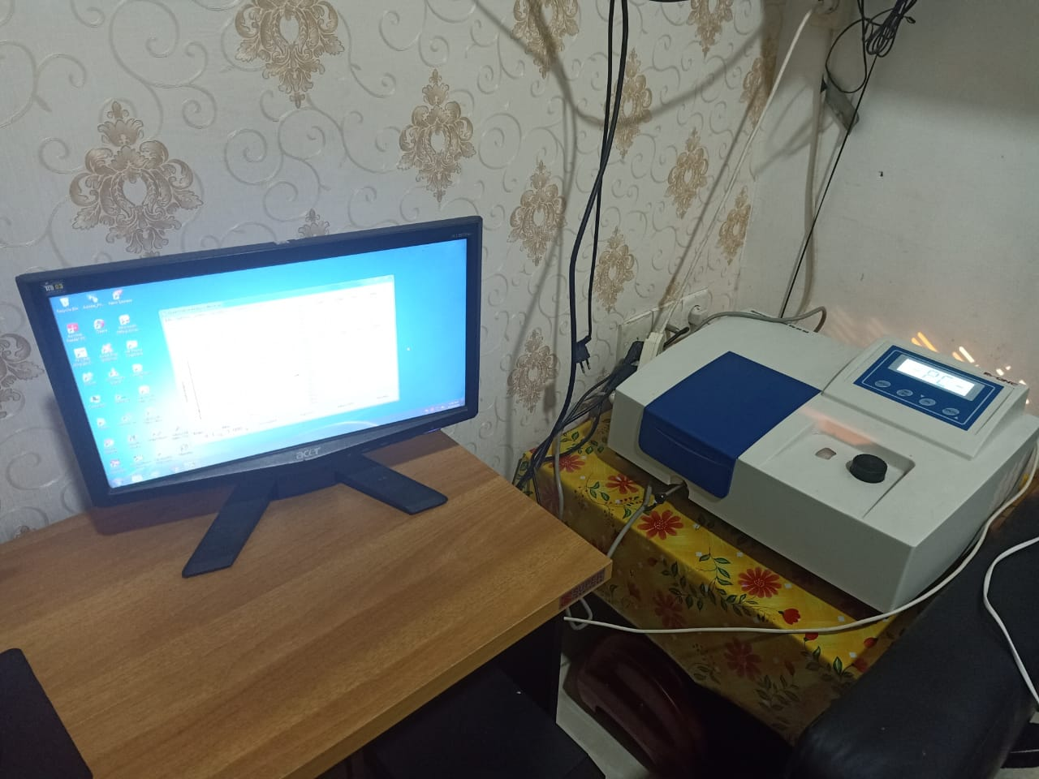

Spektrofotometer UV-VIS

Lampiran 23. Alat Elektrosintesis
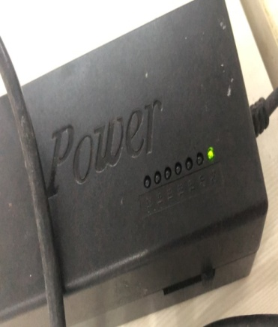

Rangkaian alat maserasi coupling elektrosintesis

Lampiran 24. Uji kualitatif Cyanogen bromide
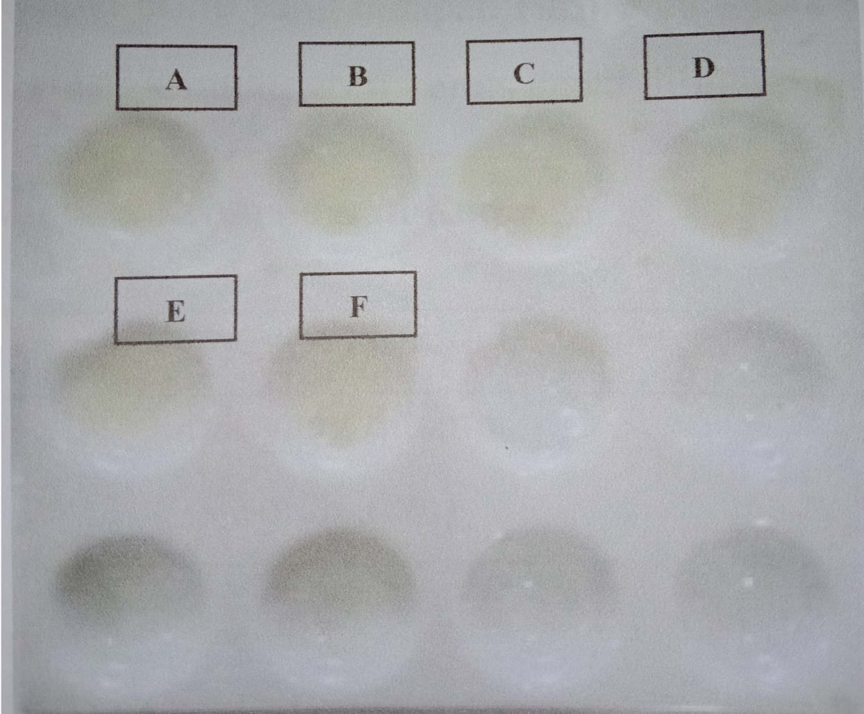

Hasil warna tes Cyanogen bromide pada sampel dengan variasi daun kelor

Lampiran 25. Hasil uji kuantitatif menggunakan kromatografi kertas (KKt)
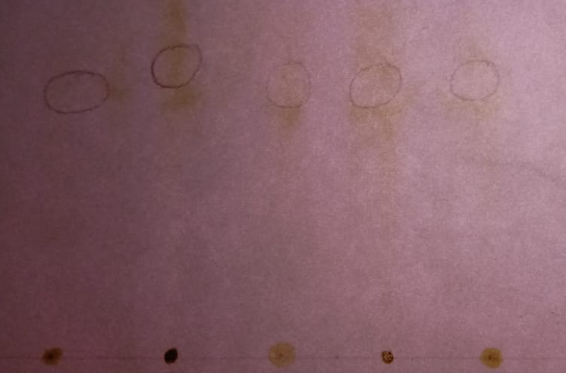

Sampel daun kelor

Nikotin murni

Lampiran 26. Lembar Persetujuan Responden

LEMBAR PERSETUJUAN SETELAH PENJELASAN
(‘INFORMED CONSENT’)

Yang bertanda tangan di bawah ini:
Nama :
Umur / Jenis Kelamin :
Alamat :
Pekerjaan :
No. Hp :
Perokok aktif : ya tidak
Lama merokok : < 1 tahun < 5 tahun > 5tahun

Menyatakan bersedia untuk berpartisipasi sebgai responden atau subyek penelitian yang dilakukan oleh Rifina Ramadhani Savitri (182114168) dalam penelitian berjudul : “Ekstraksi Fase Padat Nikotin Dari Urin Perokok Menggunakan Daun Kelor (Moringa Oleifera) Dan Analisis Menggunakan Spektrofotometri Uv-Vis”

Demikian secara sukarela saya besedia menadi responden dalam penelitian ini.

Medan, 2020
Yang menyatakan,
Responden

( …………..………………)

